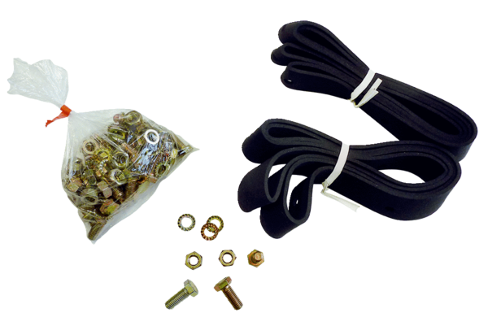Spojovací a těsnící materiál BD 30Obsah dodávky: 1 kusSortiment: C
Typové číslo: 0092.0134Výrobce: MAICO

